|  |  |  |
| --- | --- | --- |
| المملكة العربية السعودية  وزارة التعليم  الإدارة العامة للتعليم بمطقة ......................  مدرسة الثانوية ........................ | شعار-الوزارة-ابيض-واسود | اختبار عملي لمقرر أحياء 2-2  زمن الاختبار: 50 دقيقة  الفصل الدراسي الثاني  للعام الدراسي 1446ه |

|  |  |  |  |  |  |
| --- | --- | --- | --- | --- | --- |
| اسم الطالبة |  | رقم الجلوس |  | الشعبة |  |

|  |  |  |  |
| --- | --- | --- | --- |
| أجيب على الأسئلة التالية على حسب الشكل المجاور لها. |  | 10 | درجات فقط |

|  |  |  |
| --- | --- | --- |
|  | ما هو نوع المفصل الموجود في الصورة؟ ............................. |  |
| - ما لون نهايات العظام في المفصل المتحرك  .......................................................... |

|  |  |  |
| --- | --- | --- |
|  | الي أي جهاز ينتمي هذا العضو ........................... |  |
| والرقم 6 يشير .............................................. |

|  |  |
| --- | --- |
|  | استقص رد الفعل المنعكس لرمش العين |
| فسري سبب اختلاف ردة الفعل للشخص في كل مره ؟  .................................................................................................................................. |

|  |  |  |
| --- | --- | --- |
|  | أي العضلات ارادية ........................... |  |
| وكيف تربط العضلات مع العظام ................... |

|  |  |  |
| --- | --- | --- |
|  | ما هو التركيب المشار له بالرقم 1؟ .................... |  |
| ينمو فيه الجنين حتى ولادته رقم ............................ |

|  |  |  |
| --- | --- | --- |
|  | اسم العضو ؟ ................................................... |  |
| ما هو اسم الحجرة المشار لها برقم 4  ........................................................... |

|  |  |
| --- | --- |
|  | من تجربة : كيف يساعد انزيم الببسين في عملية الهضم ؟ |
| صف دور كل من الببسين والرقم الهيدروجيني في هضم البروتينات ؟  .................................................................................................................................. |

|  |  |  |
| --- | --- | --- |
|  | يوضح الرسم البياني مستوى السكر في الدم لفترة من الزمن , ماهو الهرمون الذي قد يسبب الارتفاع المفاجئ المشار الية بالسهم ....................................................... |  |
| وماهي الغدة المفرزة له ............................. |

|  |  |
| --- | --- |
|  | من تجربة : هل يمكن مشاهدة اثار التعرض للكحول |
| ما العواقب التي تنتج عن شرب الكحول مستقبلا ؟  ................................................................................................................................................. |

|  |  |  |
| --- | --- | --- |
|  | اجيبي عن الاسئله الاتية | حل الفصل التاسع جهاز المناعة مادة الأحياء 2 نظام المقررات - حلول |
| 1- خلية تنشط الخلية البلازمية ( B) والخلايا التائية القاتلة ( T)  .........................................  2- ما نوع الاستجابة المناعية الممثلة في الشكل .......................................  انتهت الأسئلة  معلم المادة: |

|  |  |  |
| --- | --- | --- |
| النشاط العملي | 5 |  |
| النشاط النظري | 4 |  |
| المهارة العملية | 1 |  |
| المجموع | 10 |  |

المملكة العربية السعودية

    وزارة التعليم

المدرسة :- ث /

**نموذج ( أ )**

**اختبار عملي ( احياء2-2) الفصل الدراسي الثاني للعام 1446 هــ**

**السؤال لأول :- النشاط العملي ( اجيبي على سؤال التجربة مستخدمة (الطريقة العلمية ) استقص ضغط الدم ؟**

|  |  |
| --- | --- |
| **الاجراءات** | **الطريقة العلمية** |
| **كيف يتغير ضغط الدم استجابة لنشاط الجسم ؟** | **المشكلة** |
|  | **الهدف** |
|  | **الفرضية** |
| **جهاز ضغط الدم – ساعة إيقاف – ورقة وقلم** | **المواد والأدوات** |
| **خطوات العمل الموضحة سابقا** | **اختبار الفرضية** |
| |  |  |  | | --- | --- | --- | | **قراءة ضغط الدم بعد التمرين** | **قراءة ضغط الدم في الراحة** | **الزمن** | |  |  | **دقيقة واحده** | | **البيانات والملاحظات** |
| **س/ حددي الثوابت والمتغيرات المستقلة و التابعة و الضابط في التجربة ؟**  **ج / العينة الضابطة:-.**........................................................................................................................................ .  **المتغير المستقل:-** ........................................................................................................................................................ .  **المتغير التابع :-** ...... ................................................................................................................................................... . | **تحليل النتائج** |
| **. .................................................................................................................................** | **الاستنتاج** |

**السؤال الثاني ) النظري:( اجيبي عن المطلوب في الصور التالية:-**

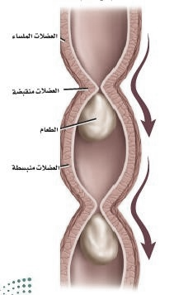

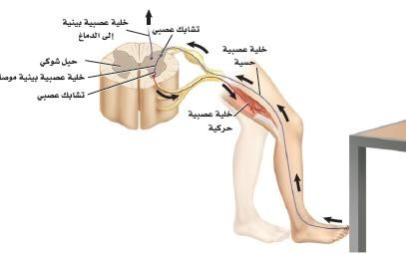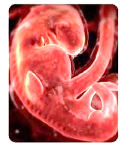

|  |  |  |
| --- | --- | --- |
| **س/ ما اسم الحركة الظاهرة في الصورة؟**  **. ..................................................................** | **س/ في أي مرحله يبلغ الجنين في الصورة؟**  **................................................................................** | **س/ ما اسم العملية التي يقوم بها الجسم؟**  **.**................................................................. |

***انتهت الأسئلة ** بالتوفيق للجميع***

المملكة العربية السعودية

|  |  |  |
| --- | --- | --- |
| النشاط العملي | 5 |  |
| النشاط النظري | 4 |  |
| المهارة العملية | 1 |  |
| المجموع | 10 |  |

    وزارة التعليم

المدرسة :- ث /

**نموذج ( ب )**

**اختبار عملي ( احياء2-2) الفصل الدراسي الثاني للعام 1446 هــ**

**السؤال لأول :- النشاط العملي ( اجيبي على سؤال التجربة مستخدمة (الطريقة العلمية ) فحص ارتباط العظام ؟**

|  |  |
| --- | --- |
| الاجراءات | **الطريقة العلمية** |
| **كيف تلتصق العظام بالعظام والعضلات الاخرى ؟** | **المشكلة** |
|  | **الهدف** |
|  | **الفرضية** |
| **اجنحة دجاج – طبق تشريح – أدوات تشريح** | **المواد والأدوات** |
| **خطوات العمل الموضحة سابقا** | **اختبار الفرضية** |
| **رسم تشريحي لجناح دجاجه** | **البيانات والملاحظات** |
| **س/ ما لون نهايات العظام في المفصل المتحرك؟ و المادة التي يتكون منها هذا اللون؟**  .............................................................................................................................................................................................................. | **تحليل النتائج** |
| **............................................................................................................................................................................................................** | **الاستنتاج** |

**السؤال الثاني ) النظري:( اجيبي عن المطلوب ) فيما يلي:**

|  |  |  |
| --- | --- | --- |
| **س /ما اسم الحجرة ذات الرقم (4)؟**  **...............................................................** | **س /ما وظيفة التركيب الموجود بالصورة** ؟  .......................................................................... | **س/ في أي مرحله يبلغ الجنين في الصورة؟**  ................................................................................... |

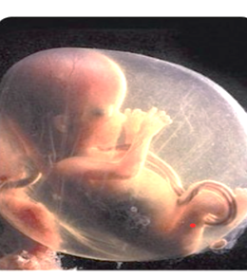

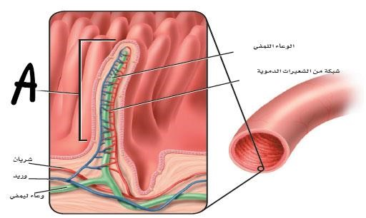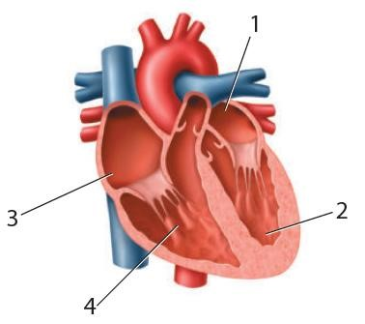

***انتهت الأسئلة ** بالتوفيق للجميع ***

|  |  |  |
| --- | --- | --- |
| النشاط العملي | 5 |  |
| النشاط النظري | 4 |  |
| المهارة العملية | 1 |  |
| المجموع | 10 |  |

المملكة العربية السعودية

    وزارة التعليم

المدرسة :- ث /

**نموذج ( ج )**

**اختبار عملي ( احياء2-2) الفصل الدراسي الثاني للعام 1446 هــ**

**السؤال لأول :- النشاط العملي ( اجيبي على سؤال التجربة مستخدمة (الطريقة العلمية ) ( استقصاء رد الفعل المنعكس)**

|  |  |
| --- | --- |
| **الاجراءات** | **الطريقة العلمية** |
| **ما العوامل التي تؤثر في رد الفعل المنعكس للمؤثرات المختلفة ؟** | **المشكلة** |
|  | **الهدف** |
|  | **الفرضية** |
| حاجز شفاف من الزجاج -حاجز من البلاستيك -حاجز من القماش – كرة مطاطيو أو بلاستيكية | **المواد والأدوات** |
| **خطوات العمل الموضحة سابقا** | **اختبار الفرضية** |
|  | **البيانات والملاحظات** |
| **س/ فسر هل أدرك الطالب الأول المنبهات في كل محاولة بالطريقة نفسها ؟**  ...... ................................................................................................................................................... . | **تحليل النتائج** |
| **. .................................................................................................................................** | **الاستنتاج** |

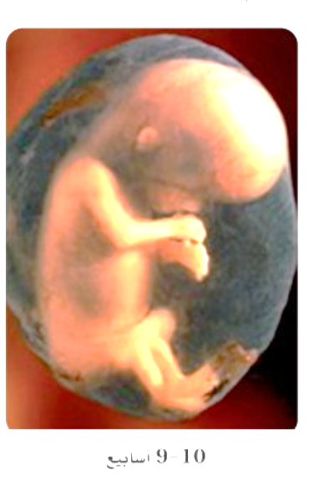**السؤال الثاني:- ( النظري ) اجيبي عن المطلوب في الصور التالية :-**

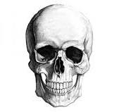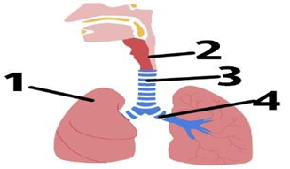

|  |  |  |
| --- | --- | --- |
| **س/ ما نوع العظام الظاهر في الصورة ؟**  **. .............................................** | **س/ في أي مرحله يبلغ الجنين في الصورة ؟**  **. ...............................................** | **س/ الى أي أجزاء الجهاز التنفسي يشير الرقم (3**  ) ؟  ..................................................... |

***انتهت الأسئلة** بالتوفيق للجميع ***

|  |  |  |  |  |
| --- | --- | --- | --- | --- |
| المدرسة | ثانوية سلوى | المملكة العربية السعودية  وزارة التعليم  إدارة التعليم بالمنطقة الشرقية |  | |
| الفصل الدراسي | الثاني |
| الصف | ثاني/ عام | الزمن | 45 دقيقة |
| أسئلة الاختبار النهائي لمقرر أحياء 2 ـ2 لعام 1446هـ (عملي) | | | | |

|  |  |  |  |  |  |
| --- | --- | --- | --- | --- | --- |
| اسم الطالبة |  | الصف |  | الدرجة |  |

|  |  |  |  |  |
| --- | --- | --- | --- | --- |
| **السؤال الأول** حددي لاي مرحلة من مراحل النمو الجنيني تنتمي الصور التالية: البلاستيولة الثلاث الشهور الأولى ـ الثلاث الشهور الثانية ـ الثلاث الشهور الثالثة |  |  |  |  |
|  |  |  |  |

|  |  |  |  |  |  |  |  |  |
| --- | --- | --- | --- | --- | --- | --- | --- | --- |
| **السؤال الثاني:** اختاري الإجابة الصحيحة في كل مما يلي: | | | | | | | | |
| 1 | ما نوع المفصل في الشكل التالي | | | 2 | أي العضلات التالية تصف بانها قلبية | | | |
| a | الكروي |  | | a | A |  | | |
| b | المنزلق | b | B |
| c | الرزي | c | C |
| d | المحوري | d | A وC |
| 3 | ما الجزء المشار لها بالرقم 1 في الصورة | | | 4 | في أي جزء يتم تبادل الغازات بين الرئة والدم | | | |
| a | قشرة الكلية | | صورة تحتوي على برتقالي, دراجة  تم إنشاء الوصف تلقائياً | a | 1 | |  | |
| b | نخاع الكلية | | b | 2 | |
| c | حوض الكلية | | c | 3 | |
| d | الحالب | | d | 4 | |
| 5 | الرقم الذي يشير للأذين الأيمن | | | 6 | ما اسم التركيب المشار إليه في الشكل ؟ | | | |
| a | 1 |  | | a | النخاع المستطيل | | |  |
| b | 2 | b | المخ | | |
| c | 3 | c | المخيخ | | |
| d | 4 | d | الحبل الشوكي | | |

**اا**

|  |  |  |
| --- | --- | --- |
| 1 | ماهو التركيب المشار له بالرقم 1؟....................... |  |
| ينمو فيه الجنين حتى ولادته رقم  ........................................................... |

|  |  |
| --- | --- |
| 2 | من تجربة : كيف يساعد انزيم الببسين في عملية الهضم ؟ |
| صف دور كل من الببسين والرقم الهيدروجيني في هضم البروتينات ؟  .................................................................................................................................. |

|  |  |  |
| --- | --- | --- |
| 3 | يوضح الرسم البياني مستوى السكر في الدم لفترة من الزمن , ماهو الهرمون الذي قد يسبب الارتفاع المفاجئ المشار الية بالسهم ....................................................... |  |
| وماهي الغدة المفرزة له ............................. |

|  |  |
| --- | --- |
| 4 | من تجربة : هل يمكن مشاهدة اثار التعرض للكحول |
| ما العواقب التي تنتج عن شرب الكحول مستقبلا ؟  ................................................................................................................................................. |

|  |  |  |
| --- | --- | --- |
| 5 | 1- خلية تنشط الخلية البلازمية ( B) والخلايا التائية القاتلة ( T)  .........................................  2- ما نوع الاستجابة المناعية الممثلة في الشكل .......................................  انتهت الأسئلة | حل الفصل التاسع جهاز المناعة مادة الأحياء 2 نظام المقررات - حلول |

|  |  |  |  |  |  |  |  |
| --- | --- | --- | --- | --- | --- | --- | --- |
| المملكة العربية السعودية  وزارة التعليم  الإدارة العامة للتعليم ................  مكتب تعليم ...................  مدرسة ..................... | | http://www.moe.gov.sa/ar/MOELogo/MOELogo.png | | | اختبار عملي لمقرر الاحياء 2-2 نظام مسارات (ثاني ثانوي)  الفصل الدراسي الثاني  للعام الدراسي 1446 هـ | | |
| الاسم |  | | الرقم التسلسلي |  | | الشعبة |  |

|  |  |  |  |
| --- | --- | --- | --- |
| اختر الإجابة الصحيحة لكل مما يأتي على حسب الشكل المجاور لها. |  | 10 | الدرجة كتابة |

|  |  |  |  |
| --- | --- | --- | --- |
| 1 | أي مما يأتي يتضمن نوع المفصل في الصورة : | |  |
| A | الورك |
| B | الجمجمة |
| C | المرفق |

|  |  |  |  |
| --- | --- | --- | --- |
| 2 | أي الاشكال التالية تصنف على انها خلية عضلية ارادية: | |  |
| A | A |
| B | B |
| C | C |

|  |  |  |  |
| --- | --- | --- | --- |
| 3 | مالرقم الذي يمثل البطين الأيمن : | |  |
| A | 3 |
| B | 4 |
| C | 2 |

|  |  |  |  |
| --- | --- | --- | --- |
| 4 | مالعملية المبينة في الشكل التالي : | |  |
| A | الشهيق |
| B | الزفير |
| C | الترشيح |

|  |  |  |  |
| --- | --- | --- | --- |
| 5 | أي من التراكيب الاتية تمثل الرمز A الرسم التالي : | |  |
| A | الغدة الدرقية |
| B | فوق الكظرية |
| C | الغدة النخامية |

|  |  |  |  |
| --- | --- | --- | --- |
| 6 | أي أجزاء الجهاز الهضمي يحدث فيه عمليتا الهضم الكيميائي والميكانيكي أولا : | |  |
| A | 4 |
| B | 2 |
| C | 1 |

|  |  |  |  |
| --- | --- | --- | --- |
| 7 | ماذا يحدث داخل تركيب C : | |  |
| A | انتاج الخلايا المنوية |
| B | افراز السكر |
| C | تخزين الحيوانات المنوية ونضجها |

|  |  |  |  |  |  |  |
| --- | --- | --- | --- | --- | --- | --- |
| 8 | أي أجزاء الرسم التالي يتوقع وجود مادة الميلانين فيه ؟ | | | | | |
|  | | | | | |
| A | 2 | B | 1 | C | 3 |

|  |  |  |  |  |  |  |
| --- | --- | --- | --- | --- | --- | --- |
| 9 | مانوع الاستجابة المناعية في الممثلة في الشكل التالي : | | | | | |
|  | | | | | |
| A | غير متخصصة | B | متخصصة | C | هرمونية |

|  |  |  |  |
| --- | --- | --- | --- |
| 10 | أي مما يأتي يعد جزءا من الهيكل الطرفي : | |  |
| A | 1 |
| B | 2 |
| C | 3 |

by

Abo tamim aljedaani

|  |  |  |  |  |
| --- | --- | --- | --- | --- |
| المدرسة | ثانوية ...... | المملكة العربية السعودية  وزارة التعليم  إدارة التعليم بمحافظة .................. |  | |
| الفصل الدراسي | الثاني |
| الصف | ثاني/ عام | الزمن | 50 دقيقة |
| أسئلة الاختبار النهائي لمقرر أحياء 2 ـ2 لعام 6144هـ (عملي) (نموذج1 ) | | | | |

|  |  |  |  |  |  |
| --- | --- | --- | --- | --- | --- |
| اسم الطالبة |  | الصف | 2/ع/ ... | رقم الجلوس |  |

|  |  |  |  |  |  |  |
| --- | --- | --- | --- | --- | --- | --- |
| السؤال | السؤال الأول | السؤال الثاني | المجموع | المصححة | المراجعة | المدققة |
| الدرجة |  |  |  |  |  |  |

|  |  |
| --- | --- |
| **السؤال الأول**  أ/ارسمي رسما تخطيطيا لجناح الدجاجة  ب/ وضحي على الرسم كيف ترتبط العظام معا |  |

انتهت الأسئلة مع خالص دعواتنا لكِ بالتوفيق .... معلمتك: أ/

|  |  |  |  |  |  |  |  |  |
| --- | --- | --- | --- | --- | --- | --- | --- | --- |
| **السؤال الثاني:** اختاري الإجابة الصحيحة في كل مما يلي: | | | | | | | | |
| 1 | ما نوع المفصل في الشكل التالي | | | 2 | صنفي : أي العضلات التالية تصف بانها قلبية | | | |
| a | الكروي |  | | a | A |  | | |
| b | المنزلق | b | B |
| c | الرزي | c | C |
| d | المحوري | d | A وC |
| 3 | ما الجزء المشار لها بالرقم 1 في الصورة | | | 4 | في أي جزء يتم تبادل الغازات بين الرئة والدم | | | |
| a | قشرة الكلية | |  | a | 1 | |  | |
| b | نخاع الكلية | | b | 2 | |
| c | حوض الكلية | | c | 3 | |
| d | الحالب | | d | 4 | |
| 5 | الرقم الذي يشير للأذين الأيمن | | | 6 | ما نوع الاستجابة المناعية في الشكل | | | |
| a | 1 |  | | a | جنينية | | |  |
| b | 2 | b | متخصصة | | |
| c | 3 | c | غير متخصصة | | |
| d | 4 | d | هرمونية | | |

|  |  |  |  |  |
| --- | --- | --- | --- | --- |
| المدرسة | ثانوية ...... | المملكة العربية السعودية  وزارة التعليم  إدارة التعليم بمحافظة .................. |  | |
| الفصل الدراسي | الثاني |
| الصف | ثاني/ عام | الزمن | 50 دقيقة |
| أسئلة الاختبار النهائي لمقرر أحياء 2 ـ2 لعام 6144هـ (عملي) (نموذج2 ) | | | | |

|  |  |  |  |  |  |
| --- | --- | --- | --- | --- | --- |
| اسم الطالبة |  | الصف | 2/ع/ ... | رقم الجلوس |  |

|  |  |  |  |  |  |  |
| --- | --- | --- | --- | --- | --- | --- |
| السؤال | السؤال الأول | السؤال الثاني | المجموع | المصححة | المراجعة | المدققة |
| الدرجة |  |  |  |  |  |  |

|  |  |  |  |  |
| --- | --- | --- | --- | --- |
| **السؤال الأول** حددي لاي مرحلة من مراحل النمو الجنيني تنتمي الصور التالية: البلاستيولة الثلاث الشهور الأولى ـ الثلاث الشهور الثانية ـ الثلاث الشهور الثالثة |  |  |  |  |
|  |  |  |  |

انتهت الأسئلة مع خالص دعواتنا لكِ بالتوفيق .... معلمتك: أ/

|  |  |  |  |  |  |  |  |  |
| --- | --- | --- | --- | --- | --- | --- | --- | --- |
| **السؤال الثاني:** اختاري الإجابة الصحيحة في كل مما يلي: | | | | | | | | |
| 1 | ما نوع المفصل في الشكل التالي | | | 2 | أي العضلات التالية تصف بانها قلبية | | | |
| a | الكروي |  | | a | A |  | | |
| b | المنزلق | b | B |
| c | الرزي | c | C |
| d | المحوري | d | A وC |
| 3 | ما الجزء المشار لها بالرقم 1 في الصورة | | | 4 | في أي جزء يتم تبادل الغازات بين الرئة والدم | | | |
| a | قشرة الكلية | | صورة تحتوي على برتقالي, دراجة  تم إنشاء الوصف تلقائياً | a | 1 | |  | |
| b | نخاع الكلية | | b | 2 | |
| c | حوض الكلية | | c | 3 | |
| d | الحالب | | d | 4 | |
| 5 | الرقم الذي يشير للأذين الأيمن | | | 6 | ما نوع الاستجابة المناعية في الشكل | | | |
| a | 1 |  | | a | جنينية | | |  |
| b | 2 | b | متخصصة | | |
| c | 3 | c | غير متخصصة | | |
| d | 4 | d | هرمونية | | |

|  |  |  |  |  |
| --- | --- | --- | --- | --- |
| المدرسة | ثانوية ...... | المملكة العربية السعودية  وزارة التعليم  إدارة التعليم بمحافظة .................. |  | |
| الفصل الدراسي | الثاني |
| الصف | ثاني/ عام | الزمن | 50 دقيقة |
| أسئلة الاختبار النهائي لمقرر أحياء 2 ـ2 لعام 6144هـ (عملي) (نموذج3 ) | | | | |

|  |  |  |  |  |  |
| --- | --- | --- | --- | --- | --- |
| اسم الطالبة |  | الصف | 2/ع/ ... | رقم الجلوس |  |

|  |  |  |  |  |  |  |
| --- | --- | --- | --- | --- | --- | --- |
| السؤال | السؤال الأول | السؤال الثاني | المجموع | المصححة | المراجعة | المدققة |
| الدرجة |  |  |  |  |  |  |

|  |  |
| --- | --- |
| **السؤال الأول**  أ/ارسمي رسما مبسطا يوضح مراحل تكوين الحيوان المنوي |  |

انتهت الأسئلة مع خالص دعواتنا لكِ بالتوفيق .... معلمتك: أ/

|  |  |  |  |  |  |  |  |  |
| --- | --- | --- | --- | --- | --- | --- | --- | --- |
| **السؤال الثاني:** اختاري الإجابة الصحيحة في كل مما يلي: | | | | | | | | |
| 1 | ما نوع المفصل في الشكل التالي | | | 2 | أي العضلات التالية تصف بانها ارادية | | | |
| a | الكروي |  | | a | A |  | | |
| b | المنزلق | b | B |
| c | الرزي | c | C |
| d | المحوري | d | B وC |
| 3 | ما الجزء المشار لها بالرقم 2 في الصورة | | | 4 | في أي جزء يتم تبادل الغازات بين الرئة والدم | | | |
| a | قشرة الكلية | | صورة تحتوي على برتقالي, دراجة  تم إنشاء الوصف تلقائياً | a | 1 | |  | |
| b | نخاع الكلية | | b | 2 | |
| c | حوض الكلية | | c | 3 | |
| d | الحالب | | d | 4 | |
| 5 | الرقم الذي يشير للبطين الأيمن | | | 6 | ما نوع الاستجابة المناعية في الشكل | | | |
| a | 1 |  | | a | جنينية | | | صورة تحتوي على داخلي, عجلة  تم إنشاء الوصف تلقائياً |
| b | 2 | b | متخصصة | | |
| c | 3 | c | غير متخصصة | | |
| d | 4 | d | هرمونية | | |